Зачёт по теме «Сфера. Шар». .
Вариант 1.
ООО А 1. Как называется поверхность, состоящая из из всех точек пространства,
расположенных на данном расстоянии
от данной точки?
- Как называется отрезок, соединяющий центр шара с точкой шаровой поверхности?
- Вращением какой геометрической фигуры может быть получен шар?
- Как называется сечение шара плоскостью, проходящей через диаметр?
- Сколько можно провести касательных прямых к сфере через одну точку сферы?
- Как называется плоскость, имеющая со сферой только одну общую точку?
Вставьте пропущенное слово (слова):
6 Радиус сферы, проведённый в точку касания сферы и плоскости, ____________ к касательной плоскости.
7 Чем меньше расстояние от центра шара до секущей плоскости, тем _________ радиус сечения.
8 Линия пересечения двух сфер является ____________.
9 Многогранник называется _______________________, если все его вершины лежат на сфере.
10 Около пирамиды можно описать сферу тогда и только тогда, если _________________________________________.
11 Если в прямую призму вписан шар, то его центр лежит _____________________, проходящей через центры окружностей, вписанных в основания призмы.
Выберите верный вариант(ы) ответа:
  - Если сфера касается всех граней многогранника, то она называется …
а) описанной около многогранника;
б) вписанной в многогранник;
в) касательной к многограннику.
14. Шар можно вписать в …
а) произвольную призму;
б) любую треугольную пирамиду;
в) любую треугольную призму;
г) пирамиду, все грани которой равно наклонены к плоскости основания;
д) любую правильную пирамиду;
е) любую правильную призму.
15. Сферу можно описать около …
а) любой призмы;
б) любой правильной пирамиды;
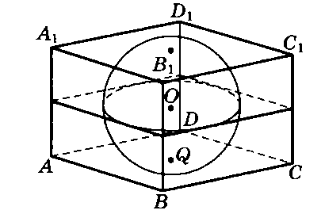
в) наклонной призмы;
г) любого цилиндра.
Решите задачу:
16. Прямоугольный параллелепипед
описан около сферы радиуса 6 см.
Найдите площадь полной поверхности
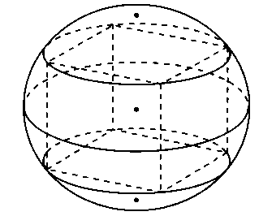
параллелепипеда.
17. Около куба с ребром описан шар.
Найдите площадь поверхности шара.

18. Найдите образующую цилиндра,
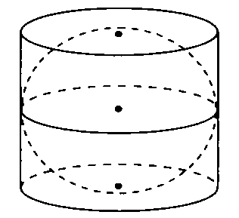
описанного около сферы радиуса 3 дм

.

Зачёт по теме «Сфера. Шар».
Вариант 2.
Как называется тело, ограниченное сферой?
- Вращением какой геометрической фигуры может быть получена сфера?
3.Как называется отрезок, соединяющий две точки сферы и проходящий через её центр?
4. Какая геометрическая фигура получается в сечении шара плоскостью?
5. Как называется сечение сферы плоскостью, проходящей через её центр?
6. Сколько общих точек имеют сфера и плоскость, если расстояние от центра сферы до плоскости равно радиусу сферы?
Вставьте пропущенное слово (слова):
7. Радиус сферы, проведённый в точку касания сферы и прямой, _______________ к этой прямой.
8. Чем меньше радиус сечения шара плоскостью, тем _________ расстояние от центра шара до секущей плоскости.
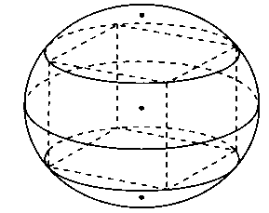
9. Если в шаре проведены два больших круга, то их общий отрезок является _____________ шара.
10. Если каждая грань многогранника является касательной плоскостью к сфере, то такой многогранник называется _____.
11. В пирамиду можно вписать сферу (шар) тогда и только тогда, если ________________________________________.
12. Центр шара, описанного около прямой призмы, лежит __________________, проведённой через центр окружности, описанной около основания.
Выберите верный вариант(ы) ответа:
13.Если на сфере лежат все вершины многогранника, то она называется …
а) описанной около многогранника;
б) вписанной в многогранник;
в) касательной к многограннику.
14. Шар можно описать около …
а) любого конуса;
б) любой четырёхугольной призмы;
в) любой правильной призмы;
г) пирамиды, боковые рёбра которой равны;
д) любой треугольной пирамиды;
е) наклонной призмы.
15. В прямую призму, в основание которой вписана окружность, можно вписать сферу, если …
а) высота призмы равна диаметру вписанной окружности;
б) центр сферы лежит на высоте призмы;
в) высота призмы равна радиусу вписанной окружности.
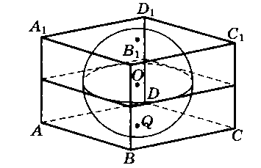
Решите задачу:
16. В правильную четырёхугольную призму
вписана сфера радиуса 4 см. Найдите
площадь полной поверхности призмы.
17. Около куба с ребром описан шар.
Найдите площадь поверхности шара.
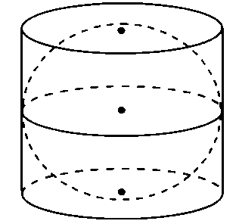

18. Найдите радиус сферы, вписанной
в цилиндр, образующая которого
равна 16 м.

